Pozvánka
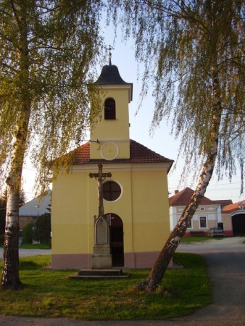
Srdečně Vás tímto zveme na přátelské posezení seniorů, které se bude konat v sobotu 3.října 2015 v místní hospůdce od 16,00 hod.

S sebou vezměte dobrou náladu.
Jídla, pití a zábavy bude dostatek

Český červený kříž
Za podpory OÚ

Součástí programu bude 5.ročník Setkání s vařečkou – bramborové
čarování.

K tanci a poslechu hraje p.Hynek

Kouření vstup zakázán.

